**СОВЕТ ДЕПУТАТОВ**

ВНУТРИГОРОДСКОГО МУНИЦИПАЛЬНОГО   
ОБРАЗОВАНИЯ – МУНИЦИПАЛЬНОГО ОКРУГА ВНУКОВО В ГОРОДЕ МОСКВЕ

**РЕШЕНИЕ**

**10 июня 2025 года № 6/3**

**Об официальных символах (гербе и флаге)**

**внутригородского муниципального**

**образования** – **муниципального округа**

**Внуково в городе Москве**

В соответствии с федеральными нормативными правовыми актами   
и правовыми актами города Москвы, регулирующими правоотношения в сфере геральдики, руководствуясь Уставом внутригородского муниципального образования – муниципального округа Внуково в городе Москве (далее – муниципальный округ Внуково), Совет депутатов внутригородского муниципального образования – муниципального округа Внуково в городе Москве решил:

1. Установить герб и флаг муниципального округа Внуково   
в качестве официальных символов муниципальный округа Внуково.

2. Утвердить:

2.1. Положение о гербе муниципального округаВнуково   
в городе Москве (приложение 1).

2.2. Положение о флаге муниципального округаВнуково   
в городе Москве (приложение 2).

3. Направить два экземпляра настоящего решения в Геральдический совет города Москвы с целью регистрации герба и флага муниципального округа Внуково в Государственном геральдическом регистре Российской Федерации, а также в Геральдическом реестре города Москвы.

4. Признать утратившими силу решение муниципального Собрания внутригородского муниципального образования Внуково в городе Москве   
от 8 сентября 2004 г. № 47/8 "О муниципальной символике внутригородского муниципального образования Внуково в городе Москве".

5. Опубликовать настоящее решение в бюллетене "Московский муниципальный вестник" и разместить на официальном сайте муниципального округа Внуково в информационно-телекоммуникационной сети "Интернет".

6.  Настоящее решение вступает в силу после его официального опубликования.

7. Контроль исполнения настоящего решения возложить на главу муниципального округаВнуково.

**Глава внутригородского муниципального образования –**

**муниципального округа Внуково**

**в городе МосквеВ.И. Рогов**

Приложение 1

к решению Совета депутатов

внутригородского муниципального образования – муниципального округа Внуково в городе Москве

от 10 июня 2025 г. № 6/3

**ПОЛОЖЕНИЕ О ГЕРБЕ**

**ВНУТРИГОРОДСКОГО МУНИЦИПАЛЬНОГО ОБРАЗОВАНИЯ** – **МУНИЦИПАЛЬНОГО ОКРУГА ВНУКОВО   
В ГОРОДЕ МОСКВЕ**

Положение о гербе внутригородского муниципального образования – муниципального округа Внуково в городе Москве (далее – Положение) устанавливает герб внутригородского муниципального образования – муниципального округа Внуково в городе Москве (далее – муниципальный округ Внуково), его геральдическое описание и обоснование символики (семантику), а также порядок его воспроизведения и использования.

1. Общие положения

1.1. Герб муниципального округа Внуково является официальным символом муниципального округа Внуково.

1.2. Герб муниципального округа Внуково отражает исторические, культурные, национальные и иные местные традиции и особенности.

1.3. Герб муниципального округа Внуково подлежит государственной регистрации в порядке, установленном федеральным законодательством и законодательством города Москвы.

2. Геральдическое описание и обоснование символики   
(семантика) герба **муниципального округа Внуково**

2.1. Геральдическое описание герба муниципального округа Внуково:

**"В лазоревом поле серебряный скачущий крылатый конь, сопровожденный в оконечности того же металла узким волнистым поясом под ним золотым пером очином вправо".**

2.2. Обоснование символики (семантика) герба муниципального округа Внуково.

В гербе языком символов и аллегорий отражены исторические, культурные   
и географические особенности муниципального образования.

Крылатый конь в лазоревом поле символизирует аэропорт Внуково - воздушные ворота города Москвы. Решение о строительстве нового московского аэропорта, призванного стать заменой Центрального аэропорта на Ходынском поле, было принято в конце 1930-х годов.

Узкий серебряный волнистый пояс указывает на реки Ликову, Сетунь   
и Незнайку, протекающие на территории муниципального округа.

Перо символизирует расположенный на территории муниципального округа известный всей России поселок писателей Переделкино. Здесь жили и творили знаменитые российские литераторы, среди которых лауреат Нобелевской премии Борис Пастернак, детский писатель Корней Чуковский, поэт, бард Булат Окуджава, поэтесса Белла Ахмадулина и многие другие.

Символику герба дополняют использованные цвета, имеющие свою традиционную символику:

Серебро – символ чистоты, совершенства, мира и взаимопонимания.

Золото – символ интеллекта, уважения, стабильности,

Лазоревый (синий) цвет – символ чести, благородства, духовности

3. Порядок воспроизведения герба **муниципального округа Внуково**

3.1. Герб муниципального округа Внуково может воспроизводиться:

- в многоцветном варианте (приложение 1);

- в одноцветном контурном варианте (приложение 2);

- в одноцветном контурном варианте с условной штриховкой для обозначения цветов герба (приложение 3).

Рисунки герба, приведенные в приложениях 1-3, являются неотъемлемой частью настоящего Положения.

3.2. Варианты герба муниципального округа Внуково, указанные   
в пункте 3.1 настоящего Положения, равно допустимы.

3.3. Воспроизведение герба муниципального округа Внуково, независимо от его размеров и техники исполнения, должно точно соответствовать геральдическому описанию, приведенному в пункте 2.1 настоящего Положения.

4. Порядок размещения герба

**муниципального округа Внуково**

4.1. Порядок размещения Государственного герба Российской Федерации, герба города Москвы, герба муниципального округа Внуково и иных геральдических знаков производится в соответствии с федеральным законодательством и законодательством города Москвы, регулирующими правоотношения в сфере геральдики.

4.2. При одновременном размещении герба города Москвы (1) и герба муниципального округа Внуково (2), герб муниципального округа Внуково располагается правее (расположение гербов по схеме 1–2).

4.3. При одновременном размещении Государственного герба Российской Федерации (1), герба города Москвы (2) и герба муниципального округа Внуково (3), Государственный герб Российской Федерации размещается   
в центре. Слева от Государственного герба Российской Федерации располагается герб города Москвы, справа от Государственного герба Российской Федерации располагается герб муниципального округа Внуково (размещение гербов по схеме 2–1–3).

4.4. При одновременном размещении чётного числа гербов (например, 6–ти), гербы располагаются по схеме 5–3–1–2–4–6, где 1 – Государственный герб Российской Федерации, 2 – герб города Москвы, 3 – герб муниципального округа Внуково . Далее, поочерёдно в алфавитном порядке справа и слева, располагаются гербы иных муниципальных образований, эмблемы, геральдические знаки общественных объединений, предприятий, учреждений или организаций.

4.5. При одновременном размещении нечётного числа гербов (например, 5–ти), гербы располагаются по схеме 4–2–1–3–5, где 1 – Государственный герб Российской Федерации, 2 – герб города Москвы, 3 – герб муниципального округа Внуково . Далее, поочерёдно в алфавитном порядке слева и справа, располагаются гербы иных муниципальных образований, эмблемы, геральдические знаки общественных объединений, предприятий, учреждений или организаций.

4.6. Расположение гербов, установленное в пунктах 4.2–4.5 настоящего Положения, указано "от зрителя".

4.7. При одновременном размещении гербов, указанных в пунктах   
4.2–4.5 настоящего Положения, размер герба муниципального округа Внуково не может превышать размеры Государственного герба Российской Федерации, герба города Москвы.

4.8. При одновременном размещении гербов, указанных в пунктах   
4.2–4.5 настоящего Положения, высота размещения герба муниципального округа Внуково не может превышать высоту размещения Государственного герба Российской Федерации, герба города Москвы.

4.9. При одновременном размещении гербов, указанных в пунктах   
4.2–4.5 настоящего Положения, они должны быть выполнены в единой (ом) технике (стиле) исполнения.

4.10. При проведении на территории муниципального округа Внуково официальных мероприятий размещение Государственного герба Российской Федерации, герба города Москвы, герба муниципального округа Внуково, гербовых эмблем административных округов города Москвыи иных геральдических знаков в обязательном порядке требует согласования с Геральдическим советом города Москвы.

5. Порядок использования герба

**муниципального округа Внуково**

5.1. Герб муниципального округа Внуково в многоцветном варианте размещается:

1) на вывесках, фасадах зданий органов местного самоуправления муниципального округа Внуково;

2) в залах заседаний органов местного самоуправления муниципального округа Внуково;

3) в кабинете главы муниципального округа Внуково;

4) на официальных сайтах органов местного самоуправления муниципального округа Внуково в информационно-телекоммуникационной сети "Интернет".

5.2. Герб муниципального округа Внуково используется   
на бланках:

1) главы муниципального округа Внуково;

2) Совета депутатов муниципального округа Внуково;

3) депутатов Совета депутатов муниципального округа Внуково;

4) аппарат Совета депутатов муниципального округа Внуково;

5) удостоверений к знакам отличия муниципального округа Внуково, установленных муниципальными правовыми актами.

5.3. Герб муниципального округа Внуково в многоцветном варианте используется при проведении:

1) протокольных мероприятий;

2) торжественных мероприятий, церемоний с участием должностных лиц государственных органов города Москвы, главы муниципального округа Внуково, официальных представителей муниципального округа Внуково;

3) иных официальных мероприятий.

5.4. Герб муниципального округа Внуково в многоцветном варианте может размещаться (помещаться):

1) в кабинетах сотрудников аппарата Совета депутатов муниципального округа Внуково;

2) на стелах, указателях, знаках, обозначающих границу муниципального округа Внуково при въезде и выезде с территории муниципального округа Внуково.

5.5. Герб муниципального округа Внуково может изображаться:

1) на знаках отличия, установленных решениями Совета депутатов муниципального округа Внуково;

2) на официальных периодических печатных изданиях, учредителями которых являются органы местного самоуправления муниципального округа Внуково;

3) на конвертах, открытках, приглашениях, календарях, а также на представительской продукции (значки, вымпелы, буклеты и иная продукция) органов местного самоуправления муниципального округа Внуково.

5.6. Герб муниципального округа Внуково может быть использован в качестве геральдической основы для разработки знаков различия, знаков отличия муниципального округа Внуково.

5.7. Герб муниципального округа Внуково в одноцветном контурном варианте помещается на гербовых печатях органов местного самоуправления муниципального округа Внуково.

5.8. Использование герба муниципального округа Внуково   
или его воспроизведение в случаях, не предусмотренных пунктами 5.1–5.7 настоящего Положения, является неофициальным использованием герба муниципального округа Внуково.

5.9. Использование герба муниципального округа Внуково   
в случаях, не предусмотренных пунктами 5.1–5.7 настоящего Положения, осуществляется по согласованию сорганами местного самоуправлениямуниципального округа Внуково, в порядке, установленномСоветом депутатов муниципального округа Внуково.

5.10. Порядок изготовления, хранения и уничтожения изображения герба,   
а также бланков, печатей и иных носителей изображения герба муниципального округа Внуково устанавливается решением Совета депутатов муниципального округа Внуково.

6. Контроль и ответственность

за нарушение настоящего Положения

6.1. Контроль за соблюдением настоящего Положения осуществляет глава муниципального округа Внуково в городе Москве.

6.2. Нарушение норм, установленных настоящим Положением, влечет за собой ответственность в соответствии с законодательством города Москвы.

6.3. Нарушениями порядка воспроизведения и использования герба муниципального округа Внуково являются:

1) использование герба в качестве основы гербов и флагов общественных объединений, учреждений, организаций, независимо от их организационно-правовой формы;

2) использование герба в качестве средства визуальной идентификации   
и рекламы товаров, работ и услуг, если реклама этих товаров, работ и услуг запрещена или ограничена в соответствии с федеральным законодательством   
и законодательством города Москвы;

3) использование герба или его воспроизведение с нарушением порядка воспроизведения, размещения и использования герба, установленных настоящим Положением;

4) воспроизведение герба, несоответствующее установленному в пункте 2.1 геральдическому описанию герба настоящего Положения;

5) воспроизведение герба с искажениями, не являющимися допустимыми геральдическими интерпретациями;

6) надругательство над гербом, в том числе путем нанесения надписей, рисунков оскорбительного содержания, использования в оскорбляющем нравственность качестве;

7) умышленное повреждение герба.

6.4. Производство по делам об административных правонарушениях, предусмотренных пунктом 6.3, осуществляется в порядке, установленном главой 14 Закона города Москвы от 21 ноября 2007 г. № 45 "Кодекс города Москвы   
об административных правонарушениях".

**7. Заключительные положения**

7.1. Внесение в композицию герба муниципального округа Внуково каких-либо изменений допустимо в соответствии с федеральным законодательством и законодательством города Москвы, регулирующими правоотношения в сфере геральдики.

7.2. Права на использование герба муниципального округа Внуково, с момента установления его Советом депутатов муниципального округа Внуково в качестве официального символа муниципального округа Внуково, принадлежат органам местного самоуправления муниципального округа Внуково.

7.3. Герб муниципального округа Внуково, с момента установления его Советом депутатов муниципального округа Внуково в качестве официального символа муниципального округа Внуково, согласно пункту 2 части 6 статьи 1259 части 4 Гражданского кодекса Российской Федерации авторским правом не охраняется.

7.4. Настоящее Положение хранится в установленном порядке на бумажном   
и электронном носителе и доступно для ознакомления всем заинтересованным лицам.

Приложение 1

к Положению "О гербе внутригородского муниципального образования – муниципального округа Внуково в городе Москве"

**МНОГОЦВЕТНЫЙ РИСУНОК ГЕРБА**

**ВНУТРИГОРОДСКОГО МУНИЦИПАЛЬНОГО ОБРАЗОВАНИЯ – МУНИЦИПАЛЬНОГО ОКРУГА ВНУКОВО**

**В ГОРОДЕ МОСКВЕ**

**(гербовый щит)**

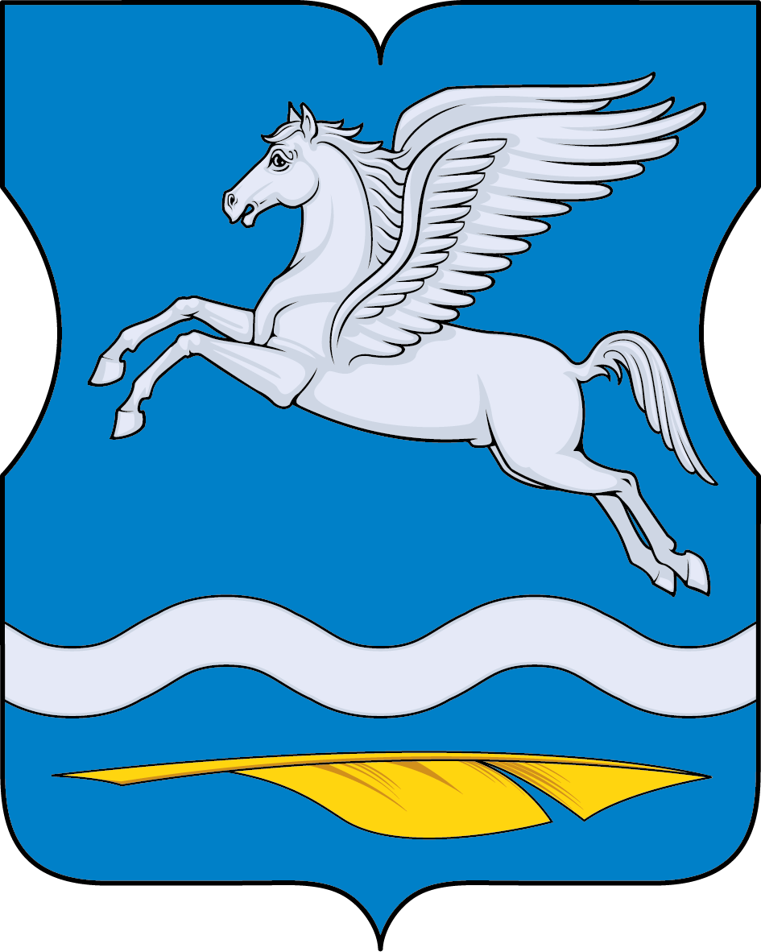

Приложение 2

к Положению "О гербе внутригородского муниципального образования – муниципального округа Внуково в городе Москве"

**ОДНОЦВЕТНЫЙ КОНТУРНЫЙ РИСУНОК ГЕРБА**

**ВНУТРИГОРОДСКОГО МУНИЦИПАЛЬНОГО ОБРАЗОВАНИЯ –** **МУНИЦИПАЛЬНОГО ОКРУГА ВНУКОВО   
В ГОРОДЕ МОСКВЕ**

**(гербовый щит)**

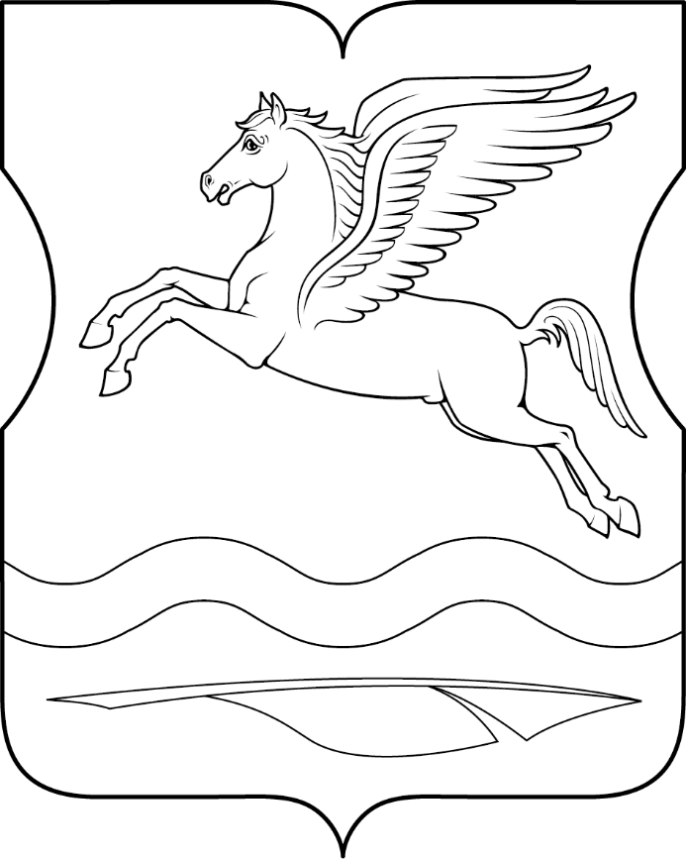

Приложение 3

к Положению "О гербе

внутригородского муниципального образования – муниципального округа Внуково в городе Москве"

**ОДНОЦВЕТНЫЙ КОНТУРНЫЙ РИСУНОК С УСЛОВНОЙ**

**ШТРИХОВКОЙ ДЛЯ ОБОЗНАЧЕНИЯ ЦВЕТОВ ГЕРБА**

**ВНУТРИГОРОДСКОГО МУНИЦИПАЛЬНОГО ОБРАЗОВАНИЯ – МУНИЦИПАЛЬНОГО ОКРУГА ВНУКОВО**   
**В ГОРОДЕ МОСКВЕ**

**(гербовый щит)**

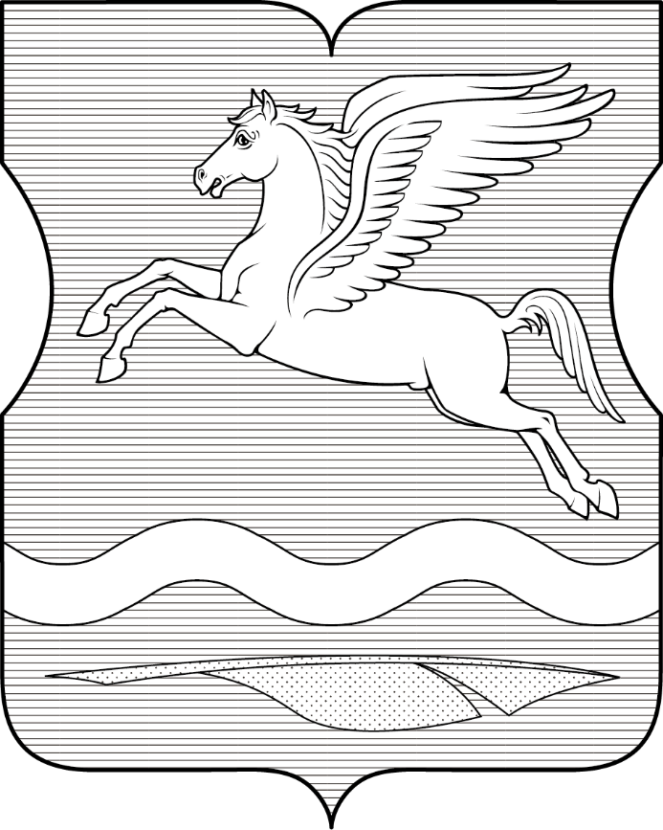

Приложение 2

к решению Совета депутатов

внутригородского муниципального образования – муниципального округа Внуково в городе Москве

от 10 июня 2025 г. № 6/3

**ПОЛОЖЕНИЕ О ФЛАГЕ**

**ВНУТРИГОРОДСКОГО МУНИЦИПАЛЬНОГО ОБРАЗОВАНИЯ – МУНИЦИПАЛЬНОГО ОКРУГА ВНУКОВО**

**В ГОРОДЕ МОСКВЕ**

Положение о флаге внутригородского муниципального образования – муниципального округа Внуково в городе Москве (далее – Положение) устанавливает описание и обоснование символики (семантику) флага муниципального округа Внуково в городе Москве (далее – муниципальный округ Внуково), а также порядок его воспроизведения и использования.

1. Общие положения

1.1. Флаг муниципального округа Внуково является официальным символом муниципального округа Внуково.

1.2. Флаг муниципального округа Внуково отражает исторические, культурные, национальные и иные местные традиции и особенности.

1.3. Флаг муниципального округа Внуково подлежит государственной регистрации в порядке, установленном законодательством Российской Федерации и законодательством города Москвы.

2. Описание и обоснование символики (семантика) флага

муниципального округа **Внуково**

2.1. Описание флага муниципального округа Внуково:

**"Прямоугольное синее полотнище с отношением ширины к длине 2:3,   
на котором воспроизведена композиция фигур из герба муниципального округа с заменой геральдических серебра и золота соответственно белым   
и желтым цветами".**

2.2. Обоснование символики (семантика) флага муниципального округа Внуково.

Флаг разработан на основе герба и повторяет его символику.

Крылатый конь в синем поле символизирует аэропорт Внуково - воздушные ворота города Москвы. Решение о строительстве нового московского аэропорта, призванного стать заменой Центрального аэропорта на Ходынском поле, было принято в конце 1930-х годов.

Белая волнистая полоса на флаге указывает на реки Ликову, Сетунь   
и Незнайку, протекающие на территории муниципального округа.

Перо символизирует расположенный на территории муниципального округа известный всей России поселок писателей Переделкино. Здесь жили и творили известные российские литераторы, среди которых лауреат Нобелевской премии Борис Пастернак, детский писатель Корней Чуковский, поэт, бард Булат Окуджава, поэтесса Белла Ахмадулина и многие другие.

Символику флага дополняют использованные цвета, имеющие свою традиционную символику:

Белый цвет (серебро) – символ чистоты, совершенства, мира   
и взаимопонимания.

Желтый цвет (золото) – символ интеллекта, уважения, стабильности,

Синий цвет – символ чести, благородства, духовности

3. Порядок воспроизведения флага  
**муниципального округа Внуково**

3.1. Флаг муниципального округа Внуково может воспроизводиться   
в многоцветном варианте (приложение к настоящему Положению).

3.2. Воспроизведение флага муниципального округа Внуково, независимо   
от его размеров и техники исполнения, должно точно соответствовать описанию, приведенному в пункте 2.1 настоящего Положения.

4. Порядок размещения флага **муниципального округа Внуково**

4.1. Порядок размещения (вывешивания, выноса, подъема) Государственного флага Российской Федерации, копии Знамени Победы, флага города Москвы, флага муниципального округа Внуково и иных флагов производится в соответствии с федеральным законодательством   
и законодательством города Москвы, регулирующих правоотношения в сфере геральдики.

4.2. При одновременном размещении (вывешивании) Государственного флага Российской Федерации (1), флага города Москвы (2) и флага муниципального округа Внуково (3), Государственный флаг Российской Федерации размещается в центре. Слева от Государственного флага Российской Федерации (1) располагается флаг города Москвы (2), справа   
от Государственного флага Российской Федерации располагается флаг муниципального округа Внуково (3) (размещение флагов по схеме   
2–1–3).

4.3. При одновременном размещении (вывешивании) Государственного флага Российской Федерации (1), копии Знамени Победы (2), флага города Москвы (3) и флага муниципального округа Внуково (4) они располагаются по схеме 3–1–2–4.

4.4. При одновременном размещении (вывешивании) Государственного флага Российской Федерации (1), копии Знамени Победы (2), флага города Москвы (3), флага административного округа (4) и флага муниципального округа Внуково (5) эти флаги располагаются по схеме 4–2–1–3–5.

4.5. При одновременном размещении (вывешивании) флага города Москвы (1) и флага муниципального округа Внуково (2) флаг муниципального округа Внуково располагается правее (расположение флагов по схеме   
1–2).

4.6. При одновременном размещении (вывешивании) чётного числа флагов (например, 6–ти), флаги располагаются по схеме 5–3–1–2–4–6,   
где 1 – Государственный флаг Российской Федерации, 2 – флаг города Москвы,   
3 – флаг муниципального округа Внуково. Далее, поочерёдно   
в алфавитном порядке справа и слева, располагаются флаги иных муниципальных образований, общественных объединений, предприятий, учреждений   
или организаций.

4.7. При одновременном размещении (вывешивании) нечётного числа флагов (например, 5-ти), флаги располагаются по схеме 4–2–1–3–5,   
где 1 – Государственный флаг Российской Федерации, 2 – флаг города Москвы,   
3 – флаг муниципального округа Внуково. Далее, поочерёдно   
в алфавитном порядке слева и справа, располагаются флаги иных муниципальных образований, общественных объединений, предприятий, учреждений   
или организаций.

4.8. Расположение флагов, установленное в пунктах 4.2–4.7 настоящего Положения указано "от зрителя".

4.9. При одновременном размещении (вывешивании) флагов, копии Знамени Победы, размер флага муниципального округа Внуково   
не может превышать размеры Государственного флага Российской Федерации, копии Знамени Победы, флага города Москвы.

4.10. При одновременном размещении (вывешивании) флагов, копии Знамени Победы, указанных в пунктах 4.2–4.7 настоящего Положения, высота размещения флага муниципального округа Внуково не может превышать высоту размещения Государственного флага Российской Федерации, копии Знамени Победы, флага города Москвы.

4.11. При одновременном размещении (вывешивании) флагов и копии Знамени Победы, указанных в пунктах 4.2–4.7 настоящего Положения, все флаги должны быть выполнены в единой(ом) технике (стиле) исполнения.

4.12. В дни траура Государственный флаг Российской Федерации, флаг города Москвы, флаг муниципального округа Внуково приспускаются до половины высоты флагштока (мачты). При невозможности приспустить флаги, а также, если флаги установлены в помещении, к верхней части древка выше полотнища флагов крепятся черные сложенные пополам   
и прикрепленные за место сложения ленты, длины которых равны длинам полотнищ флагов, а ширины составляют не менее 1/10 от ширин полотнищ флагов.

4.13. При проведении на территории муниципального округа Внуково официальных мероприятий, размещение Государственного флага Российской Федерации, копии Знамени Победы, флага города Москвы, флагов административных округов города Москвы*,* флага муниципального округа Внуково и иных флагов в обязательном порядке требует согласования   
с Геральдическим советом города Москвы.

**5**. Порядок использования флага

**муниципального округа Внуково**

5.1. Флаг муниципального округа Внуково установлен (поднят, размещен, вывешен) постоянно:

1) на зданиях органов местного самоуправления муниципального округа Внуково;

2) в залах заседаний органов местного самоуправления муниципального округа Внуково;

3) в кабинете главы муниципального округа Внуково.

5.2. Флаг муниципального округа Внуково устанавливается (поднимается, размещается, вывешивается) при проведении:

1) протокольных мероприятий;

2) торжественных мероприятий с участием должностных   
лиц государственных органов города Москвы, официальных представителей органов местного самоуправления муниципального округа Внуково;

3) иных официальных мероприятий.

5.3. Флаг муниципального округа Внуково может устанавливаться   
в кабинетах сотрудников аппарата Совета депутатов муниципального округа Внуково.

5.4. Изображение флага муниципального округа Внуково может размещаться:

1) на официальных сайтах органов местного самоуправления муниципального округа Внуково в информационно-телекоммуникационной сети "Интернет";

2) на официальных периодических печатных изданиях, учредителями которых являются органы местного самоуправления муниципального округа Внуково;

3) на полиграфической, сувенирной и представительской продукции органов местного самоуправления муниципального округа Внуково.

5.5. Флаг муниципального округа может быть использован в качестве основы для разработки знаков различия, знаков отличия муниципального округа Внуково.

5.6. Использование флага муниципального округа Внуково или его изображения в случаях, не предусмотренных пунктами 5.1–5.5 настоящего Положения, является неофициальным использованием флага муниципального округа Внуково.

5.7. Использование флага муниципального округа Внуково или его изображения в случаях, не предусмотренных пунктами 5.1–5.5 настоящего Положения, осуществляется по согласованию сорганами местного самоуправлениямуниципального округа Внуково, в порядке, установленномСоветом депутатов муниципального округа Внуково.

5.8. Порядок изготовления, хранения и уничтожения флага муниципального округа Внуково и его изображения устанавливается решением Советов депутатов муниципального округа Внуково.

6. Контроль и ответственность за нарушение настоящего Положения

6.1. Контроль за соблюдением настоящего Положения осуществляет глава муниципального округа Внуково в городе Москве.

6.2. Нарушение норм, установленных настоящим Положением, влечет   
за собой ответственность в соответствии с законодательством города Москвы.

6.3. Нарушениями норм воспроизведения и использования флага муниципального округа Внуково являются:

1) использование флага в качестве основы гербов и флагов общественных объединений, учреждений, организаций, независимо от их организационно-правовой формы;

2) использование флага в качестве средства визуальной идентификации   
и рекламы товаров, работ и услуг, если реклама этих товаров, работ и услуг запрещена или ограничена в соответствии с законодательством Российской Федерации;

3) изготовление флага или воспроизведение его изображения несоответствующие описанию, установленному в пункте 2.1. настоящего Положения;

4) изготовление флага или воспроизведение его изображения с искажениями, не являющимися допустимыми геральдическими интерпретациями;

5) надругательство над флагом или его изображением, в том числе путем нанесения надписей, рисунков оскорбительного содержания, использования   
в оскорбляющем нравственность качестве, срывание флага;

6) умышленное повреждение флага или его изображения.

6.4. Производство по делам об административных правонарушениях, предусмотренных пунктом 5.3, осуществляется в порядке, установленном главой 14 Закона города Москвы от 21 ноября 2007 г. № 45 "Кодекс города Москвы   
об административных правонарушениях".

7. Заключительные положения

7.1. Внесение в композицию флага муниципального округа Внуково каких-либо изменений допустимо только в соответствии   
с требованиями федерального законодательства и законодательства города Москвы, регулирующими правоотношения в сфере геральдики.

7.2. Права на использование флага муниципального округа Внуково, с момента установления его Советом депутатов муниципального округа Внуково в качестве официального символа муниципального округа Внуково, принадлежат органам местного самоуправления муниципального округа Внуково.

7.3. Флаг муниципального округа Внуково, с момента установления его Советом депутатов муниципального округа Внуково в качестве официального символа муниципального округа Внуково, согласно пункту 2 части 6 статьи 1259 части 4 Гражданского кодекса Российской Федерации, авторским правом не охраняется.

7.4. Настоящее Положение хранится в установленном порядке на бумажном   
и электронном носителе и доступно для ознакомления всем заинтересованным лицам.

Приложение

к Положению "О флаге внутригородского муниципального образования – муниципального округа Внуково в городе Москве"

**РИСУНОК ФЛАГА**

**ВНУТРИГОРОДСКОГО МУНИЦИПАЛЬНОГО ОБРАЗОВАНИЯ –** **МУНИЦИПАЛЬНОГО ОКРУГА ВНУКОВО   
В ГОРОДЕ МОСКВЕ**

**(лицевая сторона)**

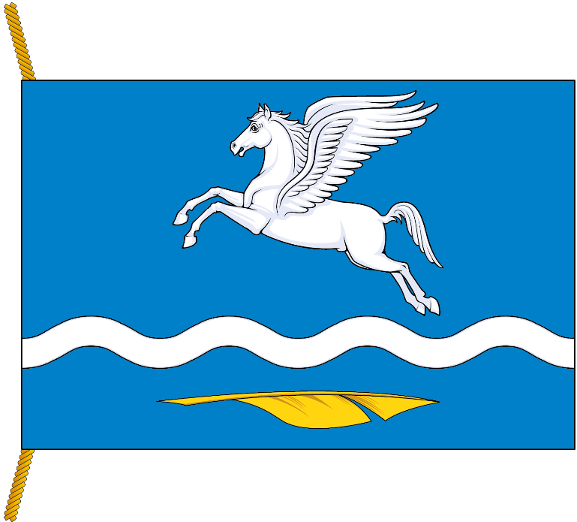

**(оборотная сторона)**

